МУНИЦИПАЛЬНОЕ БЮДЖЕТНОЕ ОБЩЕОБРАЗОВАТЕЛЬНОЕ УЧРЕЖДЕНИЕ
«ПОКРОВСКИЙ ЛИЦЕЙ»

ул. Павлова, 1А, с. Покровка, Абдулинский район, Оренбургская область, 461774
тел. 8(35355) 35-3-00, e-mail: ou-1237@mail.ru

номер документа | Дата составления
33/1 | 08 .04.2024г
ПРИКАЗ

О проведении промежуточной аттестации обучающихся 2-8,10 классов.

В соответствии с приказом министерства образования Оренбургской области от 28.08.2023 №01-21/1380 «О реализации регионального мониторинга качества образования в 2023-2024 учебном году», приказа управления образования от 31.08.2023г № 01-07/222 «О реализации регионального мониторинга качества образования в 2023-2024 учебном году», в целях формирования системного подхода к оценке качества образования, обеспечения преемственности начального общего, основного общего, среднего общего образования, реализации региональной системы оценки качества образования, повышения ответственности педагогов за результаты своего труда,

ПРИКАЗЫВАЮ:

- Провести промежуточную аттестацию обучающихся 2-8 классах согласно утверждённому графику в мае 2024г (Приложение №1)
- Назначить ответственным за организацию и проведение промежуточной аттестации зам. директоа по УВР Шайхрамову З.Ш.
- Провести родительское собрание с вопросом об информировании о проведении обязательной промежуточной аттестации и сроках её проведения.

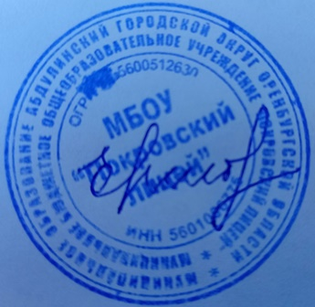
4. Контроль за исполнением настоящего приказа оставляю за собой.

Директор лицея Н.М.Ершова

Приложение №1 График промежуточной аттестации

